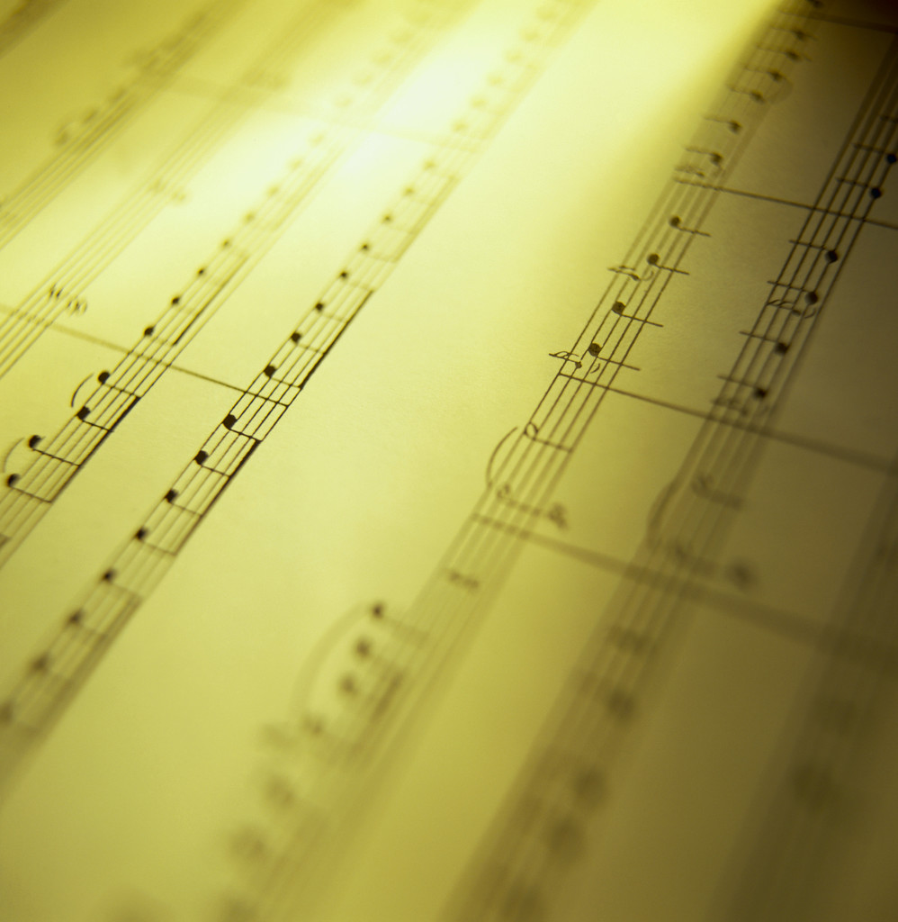

Реферат
по украинской музыкальной литературе
учащейся хорового отделения
Белогорской детской школы искусств
Спектор Софьи

2009 год

I.Вступление…………………………………3-4
- Сфера деятельности
- Музыкальное наследие
II.Биография…………………………………4-9
- Раннее детство……..
- Вторая Харьковская гимназия
- Киевский университет
- Лейпцигскую консерватория
- Трудовая деятельность.
- Организовывает музыкально - драматическую школу
- Написание «Черноморцев» и «рождественской ночи»
- Новый жанр -Детская опера
- Последние годы
III.Вывод……………………………………9-10
- Память, застывшая в вещах
- Выдающийся композитор

Он силу брал в народе, в отчем крае.
В труде и днях, наполненных борьбой,
Совершал он ежедневный подвиг свой
Во имя тех, кто землю засевал.
(М.Рыльский. «Николай Лысенко»)
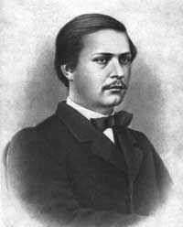

Николай Витальевич Лысенко, с его именем связана эпоха становления украинской профессиональной музыки, музыкального образования и оперного театра в Украине. Сфера деятельности многогранная: композитор, пианист, педагог, хоровой дирижер, общественный деятель. Заложил основы украинской музыкальной культуры. И наряду с композиторским творчеством всю жизнь занимался общественной деятельностью. Был активистом киевской "Громады", инициатором создания Украинского клуба. За "антигосударственную" работу до последних дней находился под надзором полиции. Свою разностороннюю деятельность Н. Лысенко посвятил служению национальной культуре, он явился основоположником украинской композиторской школы. Жизнь украинского народа, его самобытное искусство были почвой, взрастившей талант Лысенко. Игра бродячих ансамблей, полковой оркестр, домашние музыкальные вечера, а больше всего - народные песни, танцы, обрядовые игры, в которых мальчик с великим восторгом участвовал, - "весь тот богатый материал не пропал даром", - пишет Лысенко в автобиографии, - "будто капля по капле целебной и живой воды западала в молодую душу. Пришло свое время для работы, уже осталось перевести тот материал в ноты, а он уже был не чужой, сызмальства душою воспринятый, сердцем освоенный". Так же Николай Васильевич являлся основоположником украинской национальной композиторской школы, Лысенко был крупнейшим знатоком народной песни и музыкально-общественным деятелем, хоровым дирижером и пианистом. Его музыкальное наследие включает оперы, кантаты, романсы, пьесы для фортепиано и других инструментов. Выдающееся дарование композитора наиболее полно проявилось в области оперы. Произведения Лысенко, сочетавшие традиции украинского народного театра и русской классики, послужили фундаментом украинского оперного искусства.
Николай Лысенко был родом из старинного казацкого старшинского рода Лысенко. Отец Николая, Виталий Романович, был полковником Орденского кирасирского полка. Мать, Ольга Еремеевна, происходила из полтавского помещичьего рода Луценко. Домашним обучением Николая занимались мать и известный поэт А. А. Фет. Мать учила сына французскому языку, изысканным манерам и танцам, Афанасий Фет — русскому языку. В пять лет, заметив музыкальное дарование мальчика, для него пригласили учительницу музыки. С раннего детства Николай увлекался поэзией Тараса Шевченко и украинскими народными песнями, любовь к которым ему привили двоюродные дед и бабушка — Николай и Мария Булюбаши. По окончании домашнего воспитания, для подготовки к гимназии Николай переехал в Киев, где учился сначала в пансионе Вейля.,затем — в пансионе Гедуэна. В 1855 году Николая отдали во вторую Харьковскую гимназию, которую он закончил с серебряной медалью весной 1859 года. Во время обучения в гимназии Лысенко частным образом занимался музыкой, став постепенно известным в Харькове пианистом. Его приглашали на вечера и балы, где Николай исполнял пьесы Бетховена, Моцарта, Шопена, играл танцы и импровизировал на темы украинских народных мелодий. По окончании гимназии Николай Витальевич поступил на естественнонаучный факультет Харьковского университета. Однако через год его родители переехали в Киев, и Николай Витальевич перевёлся на кафедру естественных наук физико-математического факультета Киевского университета. Закончив университет 1 июня 1864 года, Николай Витальевич уже в мае 1865 года получил степень кандидата естественных наук. Во время обучения в Киевском университете, стремясь приобрести как можно больше музыкальных знаний, Николай Лысенко изучал оперы А. Даргомыжского, Глинки, А. Серова, знакомился с музыкой Вагнера и Шумана. Именно с этого времени он начинает сбор и гармонизацию украинских народных песен, так, например, он записал свадебный обряд (с текстом и музыкой) в Переяславском уезде. Кроме того, Н. Лысенко являлся организатором и руководителем студенческих хоров, с которыми выступал публично. По окончании Киевского университета и непродолжительной службы Н. В. Лысенко решает получить высшее музыкальное образование. В сентябре 1867 года он поступил в Лейпцигскую консерваторию, считавшуюся одной из лучших в Европе. Во время обучения в Лейпцигской консерватории в октябре 1868 года Н. В. Лысенко издал «Сборник украинских песен для голоса с фортепиано» — первый выпуск своих обработок из сорока украинских народных песен, которые помимо практического назначения, имеют большую научно-этнографическую ценность. В том же 1868 году он написал своё первое значительное произведение — «Заповит» («Завещание») на слова Т. Шевченко, к годовщине со дня смерти поэта. Это произведение открыло цикл «Музыка к Кобзарю», который включал более 80-ти вокально-инструментальных произведений разных жанров, изданных семью сериями, последняя из которых вышла в 1901 году. Преподавателями по фортепиано у него были К. Рейнеке, И. Мошелес и Э. Венцель, по композиции — Э. Ф. Рихтер, по теории — Паперитц. Именно там Николай Витальевич понял, что важнее собирать, развивать и создавать украинскую музыку, чем копировать западных классиков. Летом 1868 года Н. Лысенко женился на Ольге Александровне О’Коннор, которая приходилась ему троюродной племянницей и была на 8 лет младше. Однако после 12 лет совместной жизни Николай и Ольга, официально не оформляя развод, расстались по причине отсутствия детей. Закончив с большим успехом в 1869 году обучение в Лейпцигской консерватории, Николай Витальевич вернулся в Киев, где прожил, с небольшим перерывом (с 1874 по 1876 годы Лысенко совершенствовал мастерство в области симфонической инструментовки в Петербургской консерватории в классе Н. А. Римского-Корсакова), чуть более сорока лет, занимаясь творческой, преподавательской и общественной деятельностью. Он принимал участие в организации воскресной школы для крестьянских детей, позднее — в подготовке «Словаря украинского языка», в переписи населения Киева, в работе Юго-западного отделения Русского географического общества. В 1878 году Николай Лысенко занимает должность преподавателя по фортепиано в институте благородных девиц. В том же году он вступает в гражданский брак с Ольгой Антоновной Липской, которая была пианисткой и его ученицей. С ней композитор познакомился во время концертов в Чернигове. От этого брака Н. Лысенко имел пятеро детей. Ольга Липская умерла в 1900 году после рождения ребёнка. В 1890-е годы, кроме преподавания в институте и частных уроков, Н. Лысенко работал в музыкальных школах С. Блуменфельда и Н. Тутковского. Осенью 1904 года в Киеве начала работать Музыкально-драматическая школа (с 1913 года — имени Н. В. Лысенко), организованная Николаем Витальевичем. Это было первое украинское учебное заведение, предоставлявшее высшее музыкальное образование по программе консерватории. На организацию школы Н. Лысенко использовал средства, собранные его друзьями во время празднования 35-летия деятельности композитора в 1903 году для издания его произведений и покупки для него и детей дачи. В школе Николай Витальевич преподавал фортепиано. И школа, и Н. Лысенко как её директор находились под постоянным надзором полиции. В феврале 1907 года Николая Витальевича арестовали, но уже на следующее утро отпустили. С 1908 по 1912 годы Н. Лысенко был председателем правления общества «Украинский Клуб». Это общество проводило большую общественно-просветительскую деятельность: организовывало литературные и музыкальные вечера, устраивало курсы для народных учителей. В 1911 году Лысенко возглавил комитеты по содействию сооружению памятника Т. Шевченко к 50-й годовщине со дня смерти поэта, созданные этим обществом. Н. В. Лысенко находился в центре музыкальной и национально-культурной жизни Киева. Во время обучения в Киевском университете, стремясь приобрести как можно больше музыкальных знаний, Николай Лысенко изучал оперы А. Даргомыжского, Глинки, А. Серова, знакомился с музыкой Вагнера и Шумана. Именно с этого времени он начинает сбор и гармонизацию украинских народных песен, так, например, он записал свадебный обряд (с текстом и музыкой) в Переяславском уезде. Кроме того, Н. Лысенко являлся организатором и руководителем студенческих хоров, с которыми выступал публично. Входя в 1872—1873 годах в состав дирекции Русского музыкального общества, принимал активное участие в его концертах, проводимых по всей Украине; руководил хором из 50-ти певцов, организованным в 1872 году при «Филармоническом обществе любителей музыки и пения»; принимал участие в «Кружке любителей музыки и пения», «Кружке любителей музыки» Я. Спиглазова. В 1872 году кружок, руководимый Н. Лысенко и М. Старицким, добился разрешения на публичные постановки пьес на украинском языке. В том же году Лысенко написал оперетты «Черноморцы» и «Рождественская ночь» (позднее переработанная в оперу), прочно вошедшие в театральный репертуар, став основой украинского национального оперного искусства. В 1873 году была издана первая музыковедческая работа Н. Лысенко об украинском музыкальном фольклоре «Характеристика музыкальных особенностей малорусских дум и песен, исполняемых кобзарем Остапом Вересаем». В этот же период Николай Витальевич пишет много фортепианных произведений, а также симфоническую фантазию на украинские народные темы «Казак - Шумка». В петербургский период Н. Лысенко принимал участие в концертах Русского географического общества, руководил хоровыми курсами. Совместно с В. Н. Пасхаловым Николай Витальевич устраивал концерты хоровой музыки в «Соляном городке», в программу которых входили украинские, русские, польские, сербские песни и произведения самого Лысенко. У него завязываются дружеские отношения с композиторами «Могучей кучки». В Петербурге им была написана первая рапсодия на украинские темы, первый и второй концертные полонезы, соната для фортепиано. Там же Лысенко начал работу над оперой «Маруся Богуславка» (неоконченная) и сделал вторую редакцию оперы «Рождественская ночь». В Петербурге вышел его сборник девичьих и детских песен и танцев «Молодощи» («Молодые годы»).
Возвратившись в 1876 году в Киев, Николай Лысенко развернул активную исполнительскую деятельность. Он устраивал ежегодные «Славянские концерты», выступал как пианист в концертах Киевского отделения Российского музыкального общества, на вечерах Литературно-артистичного общества, членом правления которого он был, в ежемесячных народных концертах в зале Народной аудитории. Организовывал ежегодные шевченковские концерты. Из семинаристов и студентов, знакомых с нотной грамотой, Николай Витальевич заново организует хоры, в которых получили начала художественного образования К. Стеценко, П. Демуцкий, Л. Ревуцкий, О. Лысенко и другие. Денежный сбор от концертов шёл на общественные нужды, например, в пользу 183 студентов Киевского университета, отданных в солдаты за участие в антиправительственной демонстрации 1901 года. В это время им были написаны почти все его произведения для фортепиано крупной формы, в том числе вторая рапсодия, третий полонез, ноктюрн до-диез минор. В 1880 году Н. Лысенко начинает работу над самым значительным своим произведением — оперой «Тарас Бульба» по одноимённой повести Н. Гоголя на либретто М. Старицкого, которую завершит лишь спустя десять лет. В 80-е годы Лысенко пишет такие произведения как «Утопленница» — лирико-фантастическая опера по «Майской ночи» Н. Гоголя на либретто М. Старицкого; «Радуйся, ниво неполитая» — кантата на стихи Т. Шевченко; третью редакцию «Рождественской ночи» (1883). В 1889 году Николай Витальевич совершенствует и оркеструет музыку к оперетте «Наталка Полтавка» по произведению И. Котляревского, в 1894 году он пишет музыку к феерии «Волшебный сон» на текст М. Старицкого, а в 1896 году оперу «Сапфо». Среди авторских достижений Н. Лысенко необходимо также отметить создание нового жанра — детской оперы. Среди авторских достижений Н. Лысенко необходимо также отметить создание нового жанра — детской оперы. С 1888 по 1893 годы он пишет три детские оперы по мотивам народных сказок на либретто Днепровой-Чайки: «Коза-Дереза», «Пан Коцький (Котский)», «Зима и Весна, или Снежная Королева». «Коза-Дереза» стала своеобразным подарком Николая Лысенко своим детям. С 1892 по 1902 годы Николай Лысенко четыре раза устраивал гастрольные концерты по Украине, так называемые «хоровые путешествия», в которых исполнялись преимущественно его собственные хоровые произведения на тексты Шевченко и обработки украинских песен. В 1892 году выходит искусствоведческое изыскание Лысенко «О торбане и музыке песен Видорта», а в 1894 — «Народные музыкальные инструменты на Украине». Во время обучения в Лейпцигской консерватории в октябре 1868 года Н. В. Лысенко издал «Сборник украинских песен для голоса с фортепиано» — первый выпуск своих обработок из сорока украинских народных песен, которые помимо практического назначения, имеют большую научно-этнографическую ценность. В 1905 году Н. Лысенко совместно с А. Кошицем организовал хоровое общество «Боян», с которым устраивал хоровые концерты украинской, славянской и западноевропейской музыки. Дирижерами концертов были он сам и А. Кошиц. Однако из-за неблагоприятных политических условий и отсутствия материальной базы, общество распалось, просуществовав немногим более года. В начале XX века Лысенко пишет музыку к драматическим спектаклям «Последняя ночь» (1903) и «Гетман Дорошенко». В 1905 году им было написано произведение «Эй, за наш родной край». В 1908 году был написан хор «Тишайший вечер» на слова В. Самойленко, в 1912 году — опера «Ноктюрн», создаются лирические романсы на тексты Леси Украинки, Днипровой Чайки, А. Олеся. В последние годы жизни Николай Витальевич пишет ряд произведений из области духовной музыки, продолживших, основанный им ещё в конце XIX века «Херувимской» цикл: «Пречистая Дева, мать русского края» (1909), «Камо пойду от лица Твоего, Господи» (1909), «Дева днесь Пресущественного раждает», «Крестным древом»; в 1910 году на текст Т. Шевченко был написан «Давидов псалом».
Николай Лысенко умер 6 ноября 1912 года, внезапно от сердечного приступа. Проститься с композитором пришли тысячи людей, прибывшие со всех регионов Украины. Отпевали Лысенко во Владимирском соборе. Хор, шедший впереди траурной процессии, составлял 1200 человек, пение его было слышно даже в центре Киева. Такой проессии Киев ещё не видел. Мощное пение нескольких хоров разливалось грустной мелодией,но слышались в ней и мужественные звуки – сердца старших и младших современников композитора были наполнены гордостью за великого сына Украины,её вдохновенного певца.Н. В. Лысенко похоронен в Киеве на Байковом кладбище. В честь Николая Витальевича были выпущены монеты, построены памятники. Имя Н. В. Лысенко носят улицы в Киеве и Львове, Львовская национальная музыкальная академия, Харьковский государственный академический театр оперы и балета (с 1944 года) и Полтавское музыкальное училище. В 1962 году струнному квартету Киевской государственной филармонии было присвоено имя Н. В. Лысенко. В том же году был учреждён музыкальный конкурс имени Николая Лысенко, имевший до 1992 года статус национального, а с 1992 года ставший международным.29 декабря 1965 года рядом с Национальной оперой Украины на Театральной площади был открыт памятник Н. В. Лысенко. Скульптор А. А. Ковалёв, архитектор В. Г. Гнездилов. Памятник установлен на родине композитора, в селе Гриньки. В 1986 году на киностудии имени А. Довженко режиссёром Т. Левчуком был снят историко-биографический фильм «И в звуках память отзовётся…», показывающий страницы из жизни Николая Витальевича Лысенко. Роль композитора в фильме исполнил Ф. Н. Стригун.В киевской квартире Н. В. Лысенко по улице Саксаганского, 95, открыт мемориальный музей. В 1992 году Почта Украины выпустила почтовую марку, посвящённую 150-летию со дня рождения Н. В. Лысенко. В 2002 году к 160-летию со дня рождения композитора Национальный Банк Украины выпустил юбилейную монету номиналом 2 гривны. На аверсе монеты изображен нотный отрывок из композиции «Молитва за Украину» (1885), на реверсе — портрет Н. Лысенко. Лучшие коллективы Украины популяризируют музыку Лысенко не только в нашей стране, но и за её пределами. Ещё в 1930 году, когда хоровая капелла «Думка» впервые выезжала за границу, в её репертуаре были произведения Лысенко. Один из лучших певческих коллективов Украины - Государственный заслуженный украинский хор имени Г.Верёвки – также включает в свои программы обработки Лысенко и даже оригинальные композиции, стремясь объединить в хоре исполнительские традиции народного и академического пения. За далёкими океаном увидели свет рампы оперы Лысенко. Лучшая из них – «Тарас Бульба» - с успехом была поставлена в 1940году в Нью-Йорке, а в 1946 году шла в Чикаго под управлением известного русского дирижёра, ученика Римского-Корсакова, Михаила Фивейского. 15 мая в Филадельфии состоялась премьера детской оперы Николая Витальевича «Пан Коцький». 125-летие со дня рождения Николая Лысенко, которое в 1967 году отмечалось в мировом масштабе, свидетельствует о признании больших заслуг по-настоящему народного композитора.

